**Семинар - практикум для родителей:   
« Увлекательный мир опытов и экспериментов,  
или добро пожаловать в Лабораторию Тетушки Совы»**

В каждом ребенке заложено стремление познавать окружающий мир.

Отличный инструмент для этого – опыты.

Они будут интересны не только детям, но и родителям.

.

**Цель семинара:** познакомить родителей с увлекательным миром детских опытов и экспериментов, (которые можно проводить с детьми и в домашних условиях).

**Задачи:**

1. Познакомить родителей с активным центром « Лабораторией тетушки совы

« Хочу все знать!»

2.Повысить компетентность родителей в сфере детского экспериментирования

3.Доставить детям и родителям радость от совместного общения.

**Ход мероприятия.**

Здравствуйте, уважаемые родители! Сегодня мы приглашаем вас в гости в один из наших активных центров, который называется « Лаборатория тетушки Совы!». В этом центре ребята занимаются опытническо-экспериментальной деятельностью, соблюдая **определенные правила:**

1. Перед опытнической деятельностью необходимо одеть фартучки.
2. Некоторые предметы, можно использовать только в присутствии взрослых.
3. Внимательно слушать, следить и запоминать действия воспитателя, что бы потом провести опыт самостоятельно.

4.Соблюдать правила безопасности при занятии опытническо-экспериментальной деятельности.

5. Записать или зарисовать выводы, которые сделаны во время опыта в дневник наблюдений.

5. После проведения эксперимента, убрать все атрибуты на место.

Сегодня мы будем выполнять эти правила и сначала оденем фартучки детям.

В средней группе продолжается работа на умение анализировать объект, путем напрвляющих вопросов: какой формы, величины, цвета; из какого материала сделан, гладкий или шероховатый, прочный или хрупкий, из каких частей состоит, как они расположены между собой, может ли предмет передвигаться ( быстро, медленно), близко расположен или далеко и т. д.

**Виды опытов:**

* С водой
* С воздухом
* С бумагой
* С природными материалами

Первый опыт, который мы проведем, будет связан с водой.

**«Свойства воды»**  **Цель:** исследовать воду на вкус.

**Нам потребуется:** три стакана с питьевой водой, сахар, лимон. В первый стакан добавить немного сахара, во второй лимонный сок, в третий ничего не добавлять.

**Описание:** Выпей немного воды из каждого стакана. Как ты думаешь, в каком из них только вода? Имеет ли эта вода вкус? Угадай, что добавлено в другие стаканчики с водой?

**Вывод:** Вода не имеет вкуса.

Второй опыт, который мы проведем, будет посвящен воздуху.

**«Свойства воздуха»  
Цель: ощутить давление воздуха при помощи веера.**

**Нам потребуется:** три листа бумаги разного формата (альбомный, тетрадный и половину тетрадного листа).

**Описание:** Сложи каждый лист « гармошкой» так, что бы получился веер. Проверь, какой веер при обмахивании создает самый сильный поток воздуха. Подумай, из чего еще, кроме бумаги, можно сделать веер?

**Вывод:** Веер из альбомного листа бумаги при обмахивании создает самый сильный поток воздуха.

Третий опыт мы проведем с бумагой.

**«Свойства бумаги»  
Цель: познакомиться с основными свойствами бумаги**

**Нам потребуется:** альбомный лист, лист цветной бумаги, лист картона, газетный лист. Все материалы нужны в двух экземплярах – один в формате А4, другой - в формате А5.

**Описание:** Проверь, сколько раз можно сложить пополам каждый лист. Результаты запиши. Какой вид бумаги можно сложить большее количество раз? Влияет ли размер листа на количество сгибаний?

**Вывод:** Альбомный лист можно сложить пополам – 2раза, лист цветной бумаги – 3 раза, лист картона – 1 раз, газетный лист – 4 раза.

Большее количество раз можно сложить газетный лист, так как он самый тонкий.

Размер листа на количество сгибаний влияет, чем меньше размер, тем меньше количество сгибаний.

Четвертый опыт мы будем проводить с природными материалами.

**«Свойства природных материалов»  
Цель: исследовать взаимодействие природных материалов с водой.**

**Нам потребуется:** таз с водой, ложка, одноразовые стаканчики с песком, солью, камнями, желудями, семечками, веточками и ракушками, простой карандаш.

**Описание:** Насыпать в таз с водой песок и размешай его ложкой. Он растворился? Песок тонет или плавает? Проведи опыты с оставшимися природными материалами. Обведи рисунки тех материалов в стаканчиках, которые растворяются в воде. Рядом с предметами, которые тонут, нарисуй стрелку вниз, а рядом с предметами, которые остаются на поверхности воды, стрелку вверх.

**Вывод:** природные материалы, которые тонут в воде - песок, соль, камни, ракушки.

Природные материалы, которые не тонут в воде: желуди, семечки, веточки.

Сколько интересных опытов мы провели с вами сегодня, а также узнали много нового и интересного, правда дети? Вам понравилось? (да). А что бы вашим родителям было интересно с вами проводить опыты дома, мы предлагаем такую памятку.

***ПАМЯТКА*  
«Варианты совместной исследовательской деятельности детей и родителей в ходе использования естественных ситуаций дома»**1. ВО ВРЕМЯ КУПАНИЯ. В ванной комнате разрешить играть с пустыми баночками, флаконами, мыльницами (Куда больше воды поместилось? Куда вода легче набирается? Почему? Откуда воду легче вылить? Чем быстрее набрать воду в ванночку ведром или губкой) Это поможет ребенку исследовать и определять характеристику предметов, развивать наблюдательность.  
2. ВО ВРЕМЯ УБОРКИ КОМНАТЫ. Спросить у ребёнка: «Как ты считаешь, с чего нужно начать? Что для этого нужно? Что ты сделаешь сам? В чем тебе понадобится помощь? » Подобная ситуация развивает наблюдательность, умения планировать и рассчитывать свои силы.  
3. ВО ВРЕМЯ ПОЛИВКИ ЦВЕТОВ. Поинтересуйтесь у малыша: «Всем ли растениям надо одинаково поливать? Почему? Можно ли побрызгать все растения водой, а рыхлить землю у всех растений? » Это поможет воспитать бережное отношение к природе и сформировать знания о растениях, способах ухода за ними.  
4. В ХОДЕ ПРОВЕДЕНИЯ РЕМОНТА. УЗНАЙТЕ МНЕНИЕ РЕБЁНКА: «Какого цвета обои ты хотел бы видеть в своей комнате? На что бы тебе приятно было смотреть? Как думаешь, где лучше всего повесить твои рисунки? » Это поможет ребенку научиться высказывать суждения, фантазировать, аргументировать свою точку зрения.  
5. ОДНАЖДЫ НА КУХНЕ… Возьмите банку, налейте воды до половины, растворите в ней 2 столовые ложки соли. Возьмите сырое яйцо и погрузите его в получившийся соляной раствор. Яйцо всплывает! Это происходит потому, что соленая вода тяжелее обычной и тяжелее, чем собственно яйцо. А теперь попробуйте взять стакан сырой воды и постепенно подливайте ее в банку с соляным раствором и яйцом. Яйцо начнет медленно погружаться, пока не ляжет на дно, как затонувший корабль. Подливая простую воду, вы уменьшаете ее вес, яйцо становится тяжелее воды и поэтому тонет.  
**В процессе экспериментирования Ваш ребенок получит возможность удовлетворить присущую ему любознательность, почувствовать себя ученым, исследователем, первооткрывателем. При этом Вы будете равноправным партнером, соучастником деятельности, а это в свою очередь даст возможность ребенку проявить собственную исследовательскую активность.  
Желаем Вам успехов!**

Наши юные экспериментаторы!

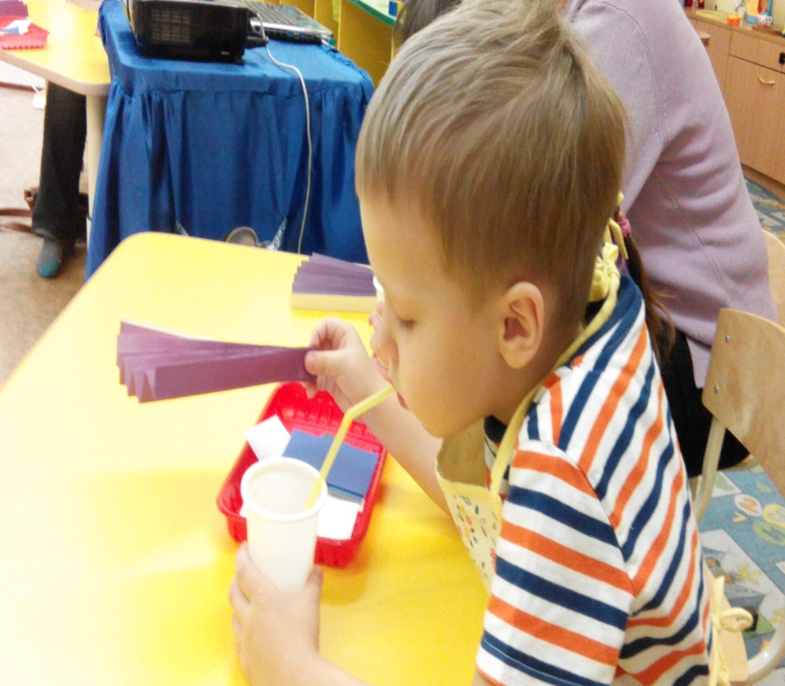 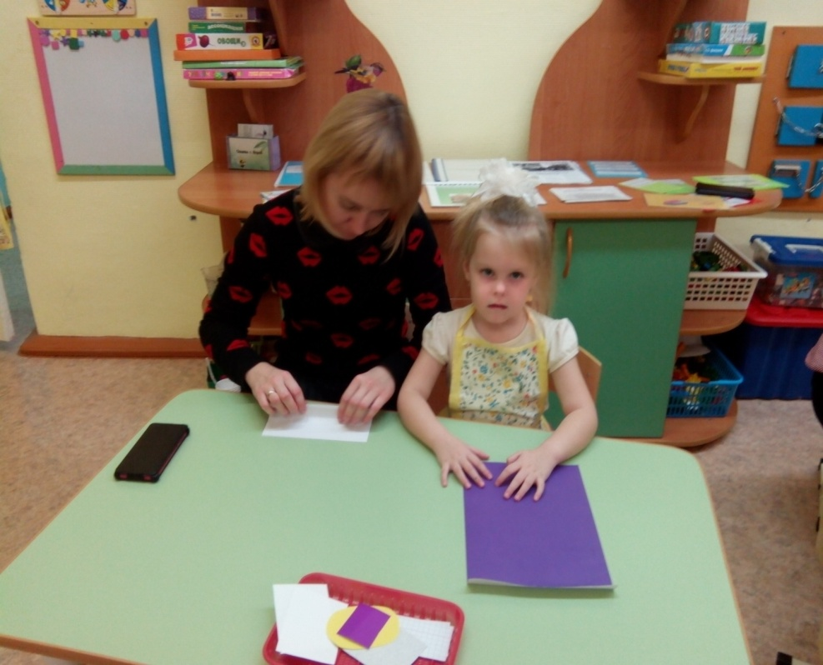 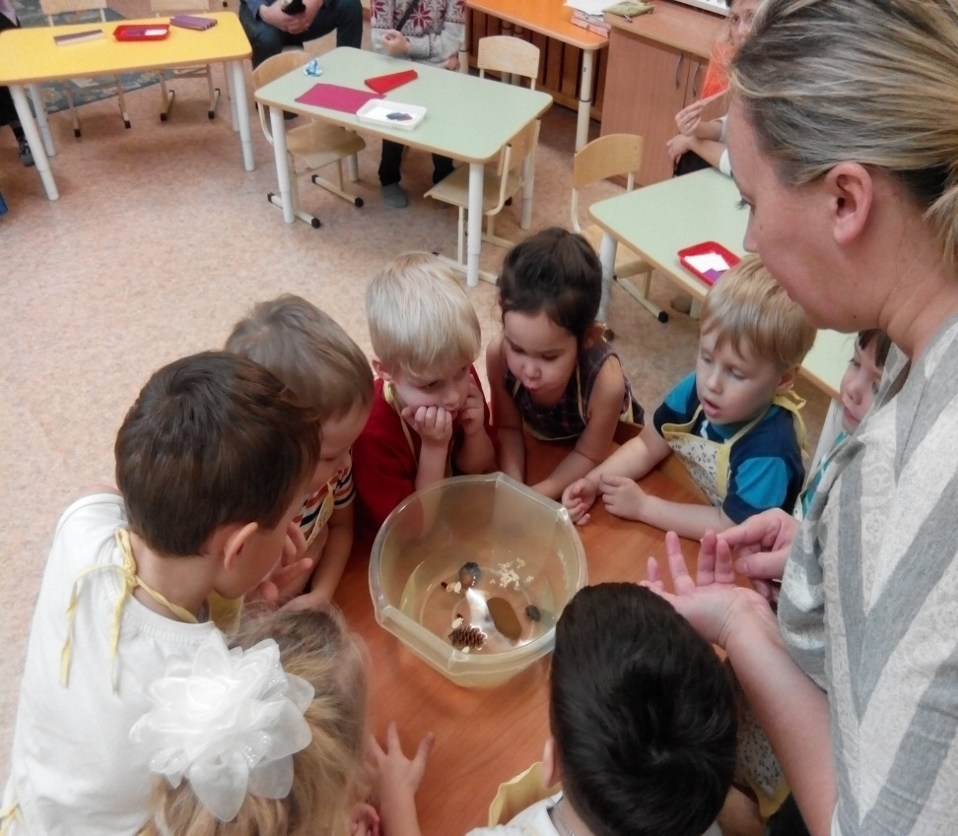

**Литертура**

Марина Султанова «Простые опыты с водой»

Марина Султанова «Простые опыты с воздухом»

Марина Султанова «Простые опыты с бумагой»

Марина Султанова «Простые опыты с природными материалами»